Муниципальное общеобразовательное учреждение
Никольская основная школа Тутаевского муниципального района

Ответы на задания по ОБЖ для сетевого проекта
«80-лет Ярославской области»

Состав команды:
- Щеникова Ксения, 9 класс
- Царьков Андрей, 9 класс
- Ярлыков Александр, 9 класс

Руководитель: Александрова Татьяна Георгиевна, учитель истории и ОБЖ

1. В Ярославской области имеется 73 гидротехнических сооружения (ГТС), многие из них построены 25–35 лет назад и большинство требуют капитального ремонта или реконструкции.
Назовите 4 примера гидротехнических сооружений в Ярославской области.
Ответ:
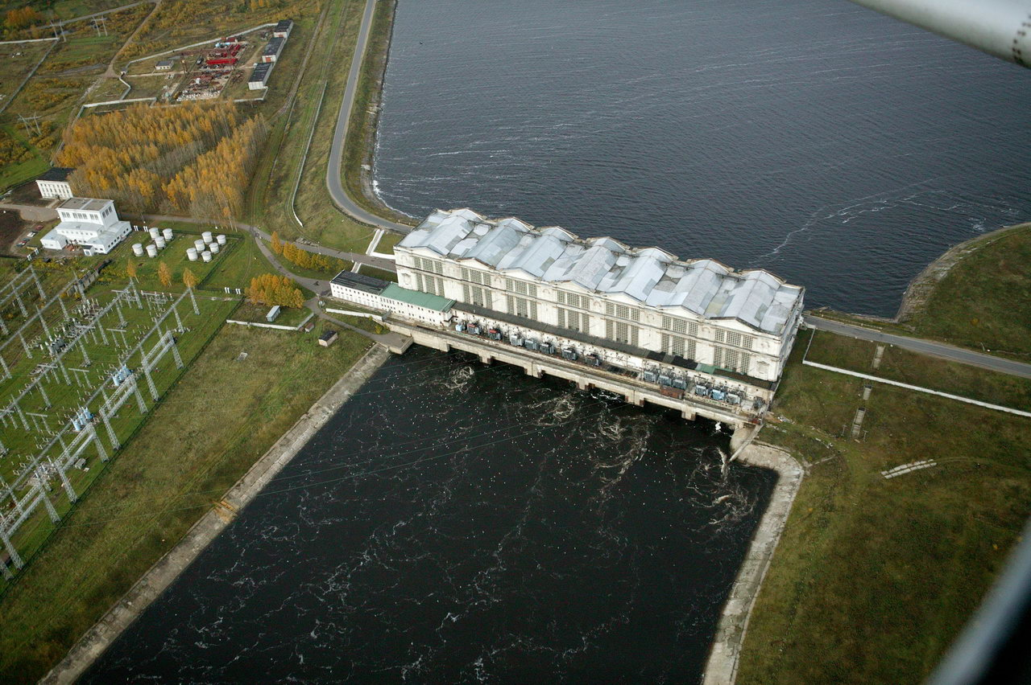
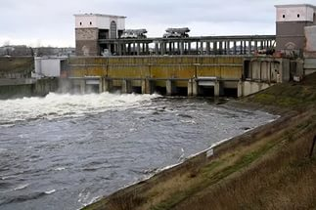
1. Рыбинская ГЭС

2. Угличская ГЭС
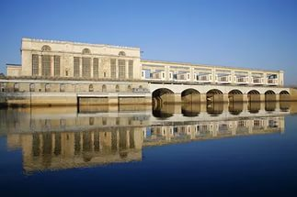

3. Рыбинское водохранилище
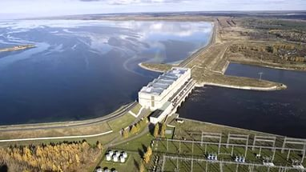
4. Плотина на реке Кестромка Тутаевского муниципального района

2. В городах Ярославль и Рыбинск роль и воздействие выбросов автотранспорта в загрязнении атмосферного воздуха остаются ведущими. Население, проживающее вблизи автомагистралей, испытывает вредное воздействие высоких концентраций вредных компонентов отработанных газов, о чем свидетельствуют данные анализов проб воздуха, отобранных вблизи магистралей. К приоритетным веществам, загрязняющим атмосферный воздух, относятся: сернистый газ, углерода оксид, азота диоксид, фенол, формальдегид, сероводород.
Как такие вещества как сернистый газ, углерода оксид, азота диоксид, фенол, формальдегид, сероводород могут повлиять на здоровье человека?
Воздействие сернистого газа на организм человека.

Высокие концентрации сернистого газа даже при непродолжительном контакте вызывают сильное раздражение дыхательных путей и ощущение удушья. Постоянное вдыхание воздуха, содержащего повышенную концентрацию сернистого газа, приводит к хроническим заболеваниям органов дыхания и усиливает воздействие других вредных веществ, присутствующих в промышленных выбросах комбината (т.н. явление синергизма, т.е. совместного воздействия, взаимно усиливающего действие друг друга).

Воздействие оксида азота на организм человека
Попадание оксида азота в организм человека может вызывать раздражение дыхательных путей и легких. Воздействие высоких уровней двуокиси азота в жилых помещениях может увеличить риск респираторных инфекций у детей.
Воздействие сероводорода на организм человека
При высоких концентрациях сероводорода появляется головная боль, головокружение, бессонница, общая слабость, кашель. Наблюдается также общее нейротоксическое действие.

Воздействие оксида углерода на организм человека
Во многих странах каждый год происходят случаи отравления окисью углерода со смертельным исходом в жилых помещениях. Ранние симптомы проявляются в ощущении усталости или сонливости без видимых причин, головокружении, боли в груди и желудке. Длительное воздействие оксида углерода может приводить к потере сознания, коме и смерти.

Воздействие фенола на организм человека
При разовом или нерегулярном воздействии небольших доз наблюдается утомление, головокружение, головная боль, а также снижение иммунитета, обострение аллергических реакций.

Воздействие формальдегида на организм человека
Внесен в список канцерогенных веществ, обладает хронической токсичностью, негативно воздействует на генетический материал, репродуктивные органы, дыхательные пути, глаза, кожный покров. Оказывает сильное действие на центральную нервную систему.

3. Болотами занято 95,6 тыс. га территории Ярославской области. На болотных массивах произрастают около 90 редких для области видов, среди которых немало реликтов доледникового периода и других ценных растений (водянка, лосняк Лезеля, береза карликовая, тайник сердцелистный, малина хмелелистная, ива черниковидная, пальцекоренник Траунштейнера и другие). Не редко в пожароопасный сезон на торфяных болотах возникают пожары.
Какие существуют правила поведения для человека, попавшего в зону торфяного пожара?
Ответ:
• Если Вы оказались вблизи очага пожара в лесу или на торфянике и у Вас нет возможности своими силами справиться с его локализацией, предотвращением распространения и тушением пожара, немедленно предупредите всех находящихся поблизости людей о необходимости выхода из опасной зоны.
• Организуйте их выход на дорогу или просеку, широкую поляну, к берегу реки или водоема, в поле.
• Выходите из опасной зоны быстро, перпендикулярно к направлению движения огня. Если невозможно уйти от пожара, войдите в водоем или накройтесь мокрой одеждой.
• Выйдя на открытое пространство или поляну дышите воздухом возле земли – там он менее задымлен, рот и нос при этом прикройте ватно-марлевой повязкой или тряпкой.
• После выхода из зоны пожара сообщите о месте, размерах и характере пожара в администрацию населенного пункта, лесничество или противопожарную службу, а также местному населению.
• Пламя небольших низовых пожаров можно сбивать, захлестывая его ветками лиственных пород, заливая водой, забрасывая влажным грунтом, затаптывая ногами.
• Торфяные пожары тушат перекапыванием горящего торфа с поливкой водой.
• При тушении пожара действуйте осмотрительно, не уходите далеко от дорог и просек, не теряйте из виду других участников, поддерживайте с ними зрительную и звуковую связь.
• При тушении торфяного пожара учитывайте, что в зоне горения могут образовываться глубокие воронки, поэтому передвигаться следует осторожно, предварительно проверив глубину выгоревшего слоя.
. На территории Ярославской области произрастает 188 видов лекарственных растений.
Приведите 5 примеров лекарственных растений, произрастающих в Ярославской области, опишите, какими свойствами они обладают и в каких случаях их применяют.
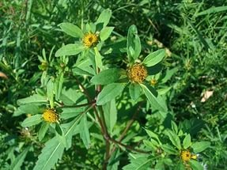
Череда трёхраздельная.
Обладает лечебными свойствами. В ней содержится каротин (провитамин А), витамин С, флавоноиды, дубильные вещества и эфирное масло.
Применяют при лечении диатеза, нейродермитов, в косметике для смягчения кожи, лечения угревой сыпи, себорейных поражений кожи головы. Череду используют как потогонное и мочегонное средство.

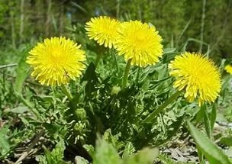
Одуванчик.
Обладает лечебными свойствами. В нём содержатсякаротиноиды, витамин С, В-2, Р а также холин, аспарагин, железо, кальций, фосфор.
Применяют для стимуляции выделения желчи, улучшении аппетита, при запорах и как желчегонное средство, оказывает успокаивающее действие.

Шиповник.
Обладает лечебными свойствами. В нём содержится витамин С в большом количестве, каротиноиды (провитамин А), витамины В -1, В-2, Р, РР, Е (токоферол) и витамин К. Шиповник – это целая кладовая биологически активных веществ. Среди них флавоноиды, дубильные и пектиновые вещества, органические кислоты, жирное масло и микроэлементы кроветворного комплекса (железо, марганец, магний, кальций, калий, медь, кобальт, цинк, хром).
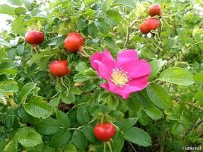
Применяется при авитаминозах как общеукрепляющее средство, обладает капилляроукрепляющим действием, уменьшает ломкость и проницаемость сосудов, способствует регенерации тканей при ожогах, лучевых поражениях, травмах, обеспечивает кровоостанавливающее действие при маточных, печеночных и желудочных кровотечениях. Плоды шиповника обладают желчегонным и мочегонным действием. Их применяют при заболеваниях печени, желчного пузыря, почек и мочевого пузыря. Установлена и антимикробная активность плодов шиповника.

Берёза.
Обладает лечебными свойствами. В ней содержится эфирное масло, флавоноиды, дубильные вещества, витамин С, каротин, никотиновая кислота и микроэлементы.
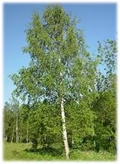

Применяют для изготовления активированного угля и дёгтя, при отёках сердечного происхождения, при лечении болезней печени, органов дыхания (ларингиты, бронхиты, трахеиты), как мочегонное, желчегонное и дезинфицирующее средство. Листья берёзы хороши для приготовления ванн – они действуют на организм успокаивающе, благотворно влияют на кожу. Используют и берёзовый гриб – чагу.

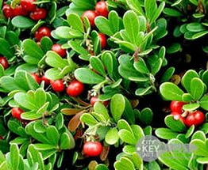
Толокнянка (медвежье ушко).
Обладает лечебными свойствами.
В ней содержится гликозиды - арбутин, метиларбутин, дубильные вещества, оргоническии кислоты - урсоловая, муравьиная, хинная, галловая и др.
Применяют при лечении заболеваний почек и мочевыводящих путей, чаще всего при цистите и пиелите.

5. В Ярославской области в пожароопасный сезон случается до 128 лесных пожаров.
Какие существуют причины лесных пожаров?

Ответ:

Причины возникновения лесного пожара:
- неосторожное обращение человека с огнем;
- несоблюдение мер безопасности при разведении костров в лесополосе;
- детские шалости со спичками в лесопарковой зоне;
- сжигание мусора, сухой травы в непосредственной близости к лесному массиву;
- случайное попадание искр из выхлопных труб автомобиля или мотоцикла;
- попадание молнии в дерево;
- возгорание обтирочного материала, пропитанного маслом, бензином или другим самовозгорающимся составом;
- случайное фокусирование солнечных лучей бутылочным стеклом.

6. Маршал Федор Иванович Толбухин, наш земляк. В период войны был начальником штаба фронта, командовал армией, а затем и рядом фронтов. Войска под его командованием разгромили гитлеровские войска в крупнейших операциях Второй мировой войны.
Где родился Федор Иванович?
Ответ:
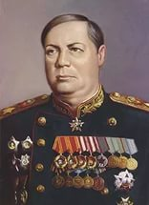
Федор Иванович Толбухин родился в многодетной крестьянской семье в деревне Андроники Ярославской губернии 3 (16 июня) 1894 года.

7. Герой Советского Союза — наш земляк летчик Михаил Петрович Жуков, до войны работал на Ярославском шинном заводе, учился в аэроклубе. В военных действиях отважный ярославец участвовал с первых же дней войны, мужественно защищал ленинградское небо, за что уже 8 июля 1941 года ему было присвоено высокое звание Героя. Во время прорыва советскими войсками блокады Ленинграда в январе 1943 года М. П. Жуков погиб.
Как Ярославцы увековечили его имя?
Ответ:
Бюсты Героя установлены в Ярославле возле школы №2, в селе Шухободь Череповецкого района Вологодской области. Его имя носит улица в городе Череповец.
В памяти ярославцев никогда не изгладится мужественный образ Михаила Жукова. Герой навечно занесён в список тружеников орденов Ленина и Октябрьской Революции Ярославского шинного завода и книгу Почёта завода. На здании ГПТУ-7, где учился М. П. Жуков, установлена мемориальная доcка, а в 1974 году в сквере училища поставлен бронзовый бюст героя. Бюст Героя установлен также и у школы № 3, комсомольская организация которой долгие годы носила его имя. Одна из улиц города Ярославля носит имя М. П. Жукова.
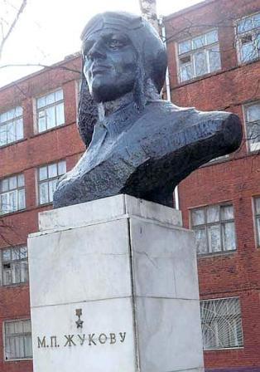 | 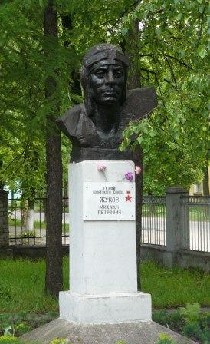 | 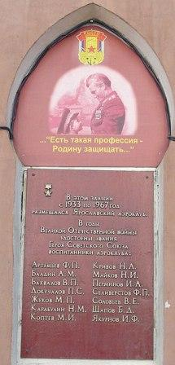
бюст у ПТУ-7, г.Ярославль | бюст у школы, г.Ярославль | мемориальная доска на здании аэроклуба
8. Князь Александр Невский наш земляк.
Где родился и какими воинскими заслугами известен?
Ответ:
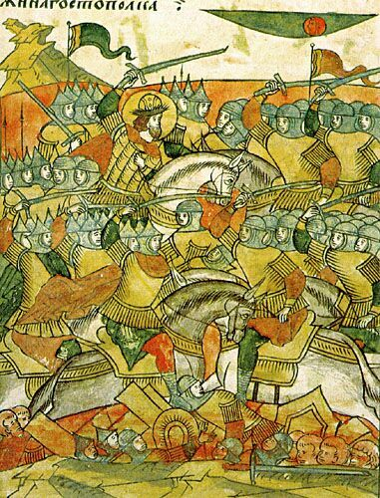
Князь Александр родился в Переславле-Залесском в 1220 году. Прославился как политик и дипломат, однако периодически выступал и как военачальник. За всю свою жизнь князь Александр не проиграл ни одного сражения. Основные свои военные победы князь Александр одержал в молодости. Во время Невской битвы со шведами в 1240 году ему было от силы 20 лет, во время Ледового побоища с немецкими рыцарями на Чудском озере 5 апреля 1242 года — 22 года. Победа в Невской битве принесла громкую славу двадцатилетнему князю. Именно в ее честь он и получил почетное прозвище — Невский. Впоследствии Александр Невский канонизирован как благоверный князь.
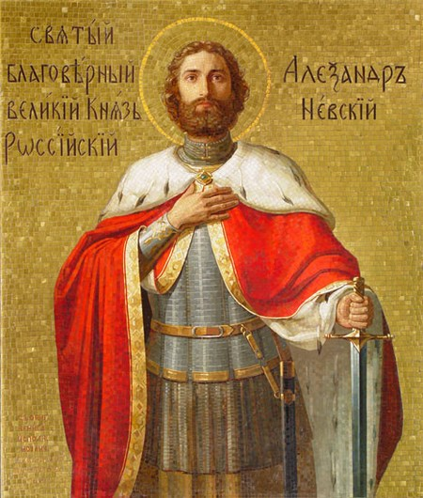
9. Что представляет Знаменская башня в Ярославле и для чего она была сооружена?
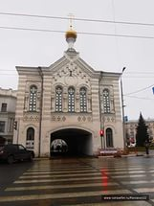
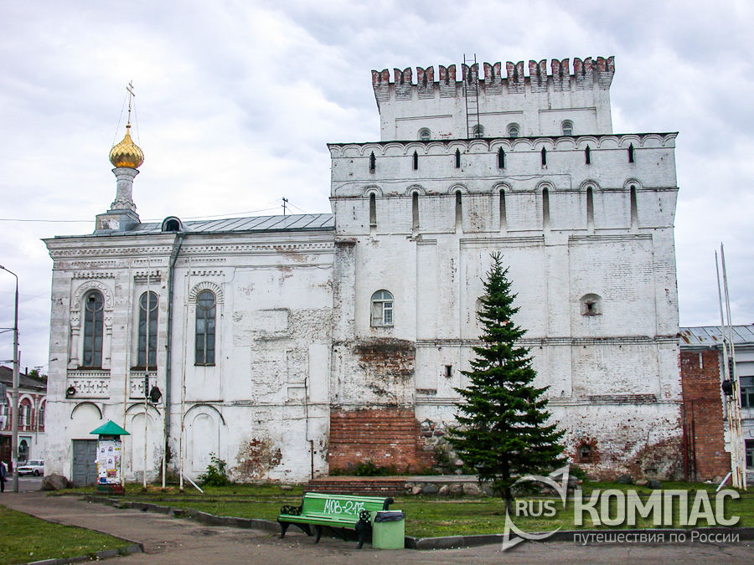
Знаменская башня в Ярославле являляется частью мощных городских укреплений, проходивших по линии нынешней улицы Первомайской. Еще в XIII веке здесь был насыпан земляной вал, а к XVII столетию на нем появились деревянные стены с башнями. Знаменская башня (в те годы ее называли Власьевской – по стоявшей рядом церкви Св. Власия) считалась главным входом в город, открывая дорогу на Углич. По своим размерам и конструкции она вполне могла сравниться с самыми мощными постройками средневековой Руси. В XVII веке над башней возвышался высокий шатер с дозорной вышкой, на которой размещался набатный колокол. С западной стороны к воротам примыкал захаб – отводная башня, не позволявшая врагу развернуть стенобитные орудия. Башня не только защищала город – она благословляла путников. Одновременно с постройкой на стене была написана икона Знамения Богоматери, чтившаяся чудотворной, а вскоре к башне пристроили деревянную часовню. Во времена Екатерины Великой часовня стала каменной и затем, превратившись в храм, неоднократно расширялась и перестраивалась. Свой современный облик Знаменская церковь приобрела сравнительно недавно – в конце XIX столетия. В те годы в моде был «русский» стиль, и городской архитектор Александр Никифоров украсил надвратный храм нарядными арками и резными карнизами в духе народного зодчества. К XVIII веку старая городская граница окончательно потеряла и актуальность, и стратегическое значение. Древняя башня, исполином возвышавшаяся на просторной Власьевской площади, казалась ненужной. В 80е годы XVIII в. генералгубернатор Мельгунов приказал разобрать Власьевскую башню на кирпич, необходимый для нужд городского строительства. К счастью, на защиту архитектурного памятника встало ярославское купечество, выкупившее башню у города. Спустя 40 лет, в ходе строительства театра, башню вновь хотели снести, но и тут счастливая звезда уберегла старинные стены от разрушения.

10. Что такое бородовой знак и за что в Ярославле во времена Петра I при проезде через ворота Знаменской (Власьевской) башни проезжающим давали бородовой знак?
Ответ:
Бородово́й знак, бородовая копейка — металлический жетон, служащий квитанцией об оплате особой пошлины на ношение бороды (введена Петром I в 1698 году). Каждый уплативший пошлину получал бородовой знак. Снимали налог еще и за ношение старинной одежды.
Знаменская башня была одна из пяти воротных башен, дорога от неё вела в Углич. При проезде через её ворота в петровские времена взимали налог на ношение бороды и старинной одежды.
В петровское время у этой башни стояли целовальники – государевы люди, взимавшие различные пошлины на въезде в город. Столь оригинальным названием эта должность была обязана ритуалу присяги: занимая ответственный пост, человек обещал служить бескорыстно и целовал на том крест. Строго оглядывая путников, целовальники не только собирали налоги, но и штрафовали тех, кто, невзирая на петровские указы осмеливался носить крамольные бороды и платье старорусского фасона. Однако, заплатив определенную мзду, бороду можно было сохранить. Раскошелившемуся бородачу на шею вешалась медная медаль с изображением бороды и надписью «Уплачено». Те же, у кого не оказывалось денег или желания платить за красоту, немедленно попадали в руки цирюльника.



